1. Imagem em preto e branco

   Descrição gerada automaticamenteESCUTE COM ATENÇÃO!

QUEM COCHICHA O RABO ESPICHA

COME PÃO COM LAGARTIXA

QUAL A ÚLTIMA PALAVRA DA PARLENDA?

1. ( ) SALSICHA

B) ( ) LAGARTIXA

1. Imagem em preto e branco

   Descrição gerada automaticamenteVEJA A FIGURA, LEIA E MARQUE CORRETAMENTE:
2. ( ) CABIDE
3. ( ) CAMA
4. Fundo preto com letras brancas

   Descrição gerada automaticamente com confiança médiaOBSERVE A FIGURA, ESCREVA O NOME:
5. Forma

   Descrição gerada automaticamente com confiança médiaOBSERVE A GRAVURA: QUANTAS LETRAS TEM A PALAVRA?

ABACATE

1. ( ) 8
2. ( ) 7
3. OBSERVE E PINTE AS SÍLABAS QUE TEM NAS GRAVURAS QUE SÃO IGUAIS DA FAMÍLIA SILÁBICA DO C:

ABACAXI

ALICATE

6)OBSERVE A GRAVURA: QUAL A SÍLABA INICIAL?

1. ( ) CO
2. ( ) CA

7) OBSERVE A GRAVURA, QUAL SÍLABA FINAL DA PALAVRA:

1. ( ) DA
2. ( ) BA

8) OBSERVE A GRAVURA, MARQUE CORRETAMENTE NOME:

1. MOLA
2. BOLA

BOA PROVA!

AMO VOCÊS!

1. OBSERVE AS XÍCARAS SOBRE A MESA: QUANTAS TEM?

1. ( )3
2. ( )6
3. OBSERVE O TAMANHO DAS ÁRVORES, QUAL É MAIS ALTA?

B

A

1. OBSERVE OS NÚMEROS: QUAL SEQUEÊNCIA CORRETA:
2. 2- 3- 4- ___6- 7-
3. ( )5
4. ( )8
5. Forma, Círculo

   Descrição gerada automaticamenteForma, Círculo

   Descrição gerada automaticamenteForma, Círculo

   Descrição gerada automaticamenteForma, Círculo

   Descrição gerada automaticamenteForma, Círculo

   Descrição gerada automaticamenteForma, Círculo

   Descrição gerada automaticamenteOBSERVE ABAIXO AS GRAVURAS E REGISTRE A QUANTIDADE:

1. QUAL DESSES OBETOS PARECE COM UM CONE? MARQUE CORRETAMENTE

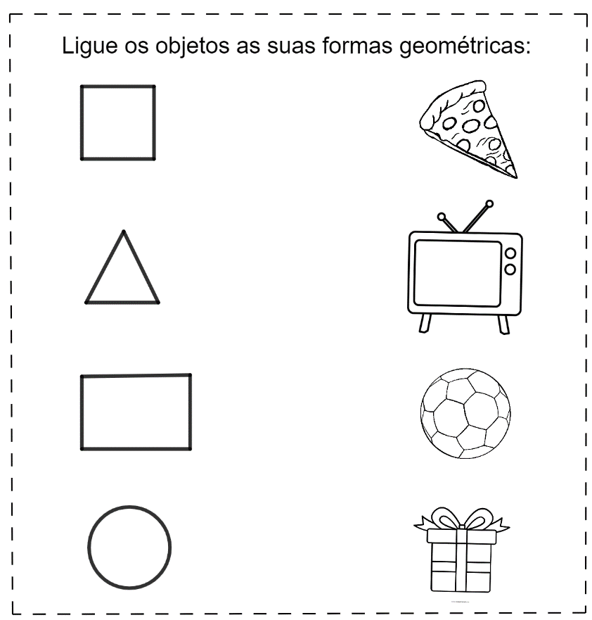

A

B

C

1. QUAL DESSES LÁPIS É MAIS CURTO?

A

B

BOA PROVA!

AMO VOCÊS!

C